Écran tactile et mise en veille
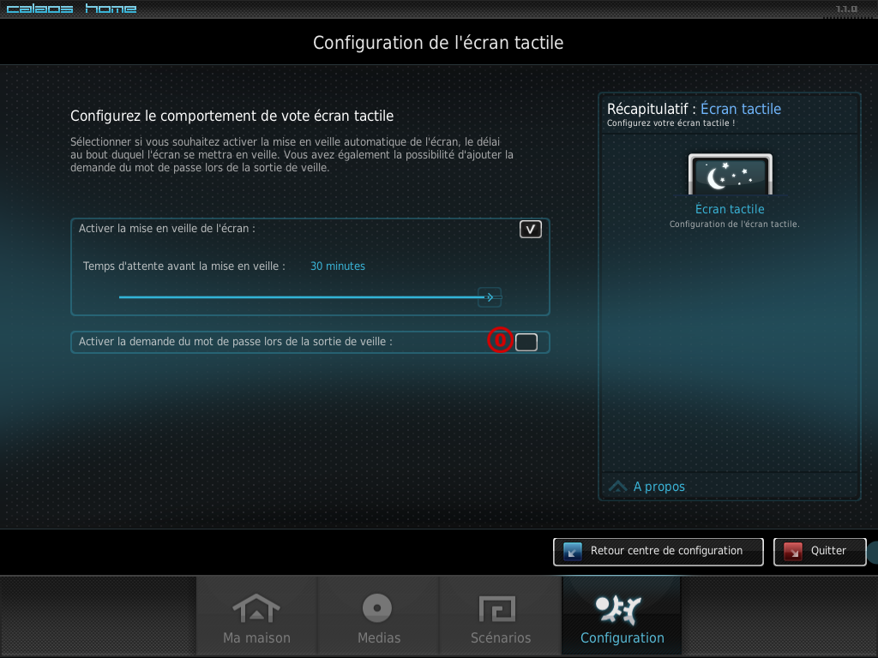
Dans ce menu, il vous est possible de définir le temps d'attente avant la mis en veille de l'écran en déplacant le curseur jusqu'à l'obtention de la durée souhaitée.
Il vous est également possible d'activer la demande du mot de passe lors de la sortie de veille en cochant la case qui se rapporte à cette question .

